**ENGENHARIA DE SOFTWARE I**

**Atividade 4: P2**

**Nome: Rafael Rodrigues Feliciano**

**Nome: Ainoã Pereira Selidone**

**Parte 1 - Perguntas:**

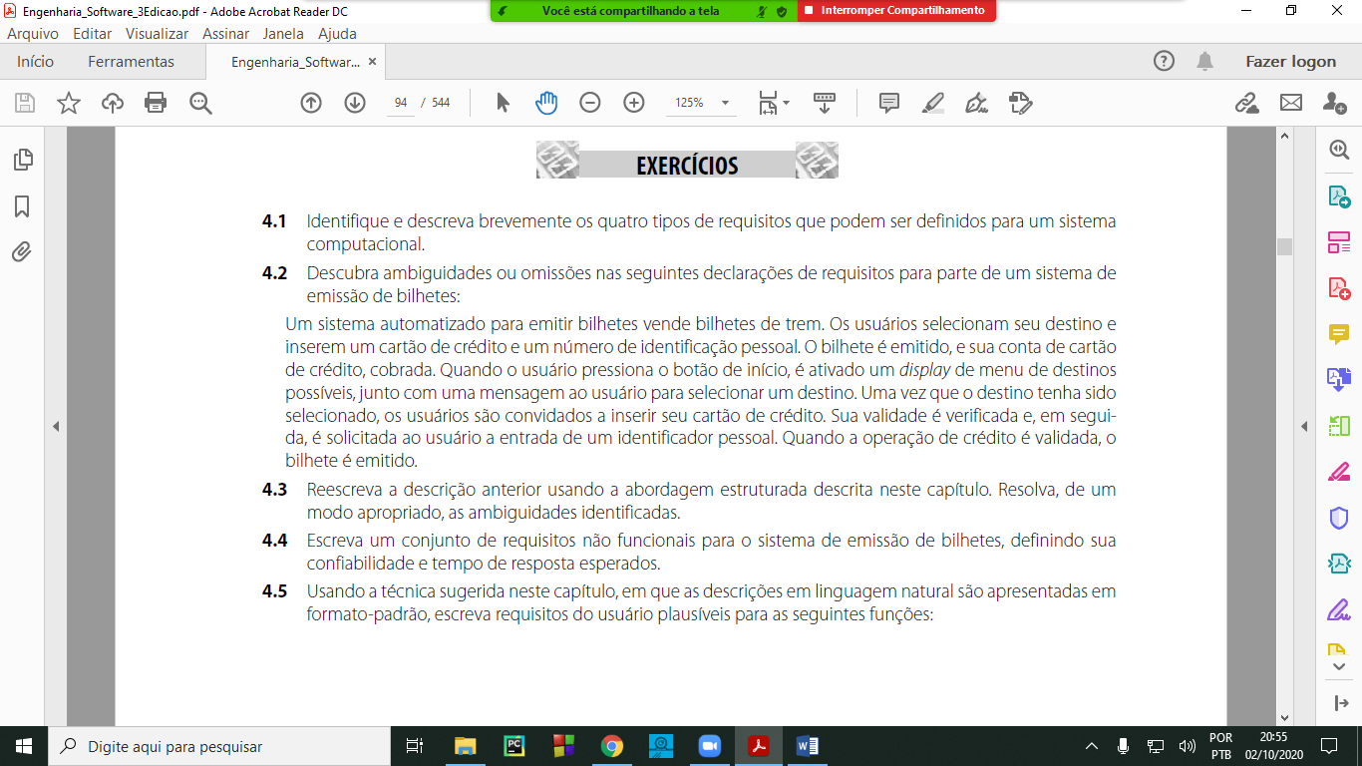

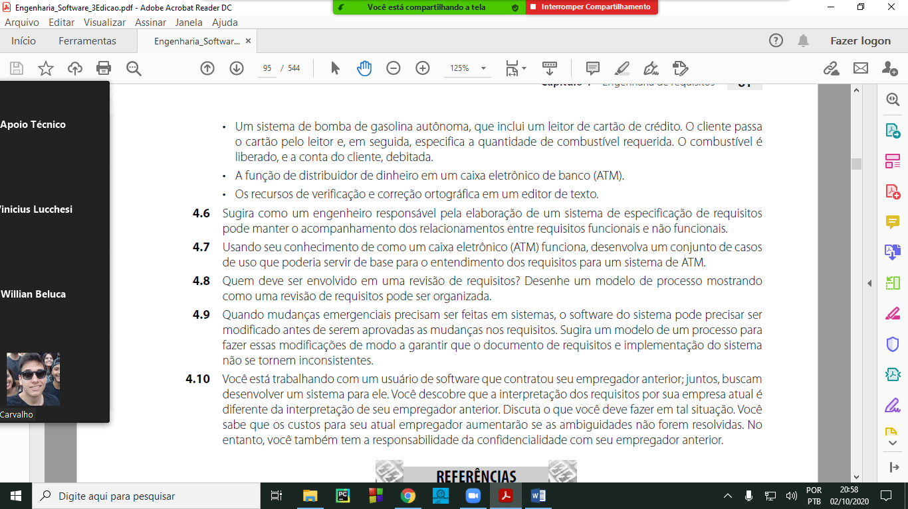

**Parte 1 - Respostas:**

**4.1** Requisitos Funcionais: São informações de como o sistema deve fornecer os serviços. De como reagir a entradas especificas e como o sistema deve se comportar em determinadas situações.

Requisitos não Funcionais: São restrições aos serviços ou funções oferecidos pelo sistema, ou seja, restrições de timing, restrições no processo de desenvolvimento e restrições impostas pelas normas. Ao contrário das características individuais ou serviços do sistema, os requisitos não funcionais, muitas vezes, aplicam-se ao sistema como um todo.

Requisitos de Utilizadores: Informações em linguagem Natural e/ou diagramas das funções que o sistema deve fornecer e suas restrições.

Requisitos do Sistema: Descrever os requisitos do usuário, podem servir de base para um contrato destinado à implementação do sistema. Deve ser completa e consistente.

**4.2** Ambiguidades: a forma pagamento é só cartão de crédito? Não tem possibilidade de débito?... Há erro na ordem da emissão do bilhete e a cobrança, primeiro cobra e depois emite. Também tem o problema de ordem na hora de compra do bilhete destino e o display, deveria mostrar antes os destinos possíveis para selecionar e assim ter a compra do bilhete e liberação.

Omissões: Que tipo de bilhetes?... Quais os destinos?... Que número de identificação? Cartão ou CPF ou código gerado no cadastro do sistema?... Onde está o botão de início? Não descreve quando e como solicitado o código pessoal ou como o sistema deve reagir a um cartão ou código pessoal e como é devolvido o cartão.

**4.3** Para iniciar o sistema o usuário deverá pressionar o botão início localizado no canto inferior direito no display, ativando o menu de destinos possíveis, associado a uma mensagem que lhe indicará que deve selecionar o destino pretendido. Após a seleção do destino, o sistema solicitará a introdução do código pessoal com uma mensagem explicativa do que seria o código pessoal. Logo após faz uma validação se está correto o código pessoal caso não esteja, aparecerá no display o aviso “Código pessoal inválido!” e opções de alterar ou cancelar. Passada a confirmação inicial, o usuário tem a opção de escolher o tipo de bilhete e em seguida o sistema pedirá ao usuário para inserir o cartão de crédito ou débito (se tiver as disponibilidades de pagamento de acordo com a necessidade do proprietário) na ranhura existente. Se o cartão não for válido, o sistema apresentará a mensagem de “Cartão inválido!“ em seguida perguntará se deseja reinserir o cartão ou cancelar transação. Informando também que haverá apenas três tentativas antes que seja bloqueado o cartão. Feita a aprovação da cobrança no cartão o bilhete é liberado ao usuário.

**4.4** Requisito do Produto: deve operar durante todo o período de funcionamento das estações. Parando após passar o tempo de compra do último trem a sair.

Requisito de Espaço/Desempenho: Delimitar o espaço e quantidade de display para efetuar a compra dos bilhetes. Assim como ter uma média considerada aceitável (pelo proprietário e usuário) do tempo de resposta do sistema desde o início do display até o fim da compra do bilhete.

Requisito de Proteção/Confiança: Ter a garantia de privacidade e segurança dos dados dos cartões e suas transações.

Requisito de Segurança/Proteção: Haverá segurança por toda estação para garantir a segurança do passageiro/usuário durante suas compras de bilhetes e viagens.

**4.5** 1. Deve possuir uma interface no display informando a quantidade de combustível deseja abastecer, contador de quanto foi abastecido (em tempo real) e o preço total. Logo depois deve possuir entrada lateral para leitura de cartões(crédito/débito) que será efetivado a cobrança e aprovada posteriormente. Feita a aprovação do pagamento, o combustível deve ser liberado e o contador acionado. Parando assim que atingir a quantidade especificada anteriormente.

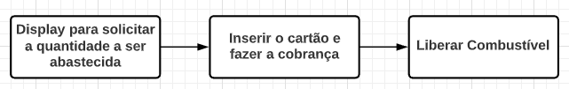

2. O usuário insere o cartão no ATM, o terminal irá reconhecer o cliente e pedirá a senha. Confirmando o acesso a conta, deve ser retirado o cartão. Selecionar o tipo de transação (consulta, transferência, saque, deposito). Caso seja movimentação de dinheiro, deve confirmar o valor se em questão está disponível na conta do cliente. Conferido é liberado a transação, após isso o cliente terá a opção de encerrar ou fazer outra transação (pedindo novamente para inserir o cartão.

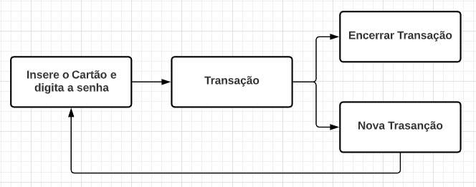

3. O usuário inicia sua escrita de documentos/textos e simultaneamente o software irá verificar cada palavra e pontuação. Caso haja erro ortográfico irá apontar onde para que possa ser feita a correção.

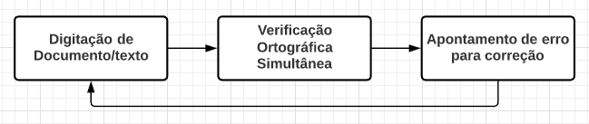

**4.6** Especificação de requisitos voltado a manter os relacionamentos entre requisitos funcionais e não funcionas:

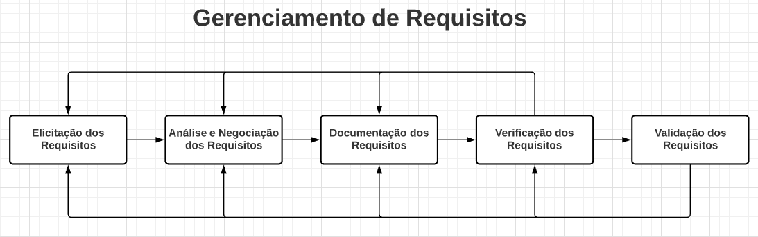

**4.7** Conjunto de casos de uso para caixa eletrônico (ATM):

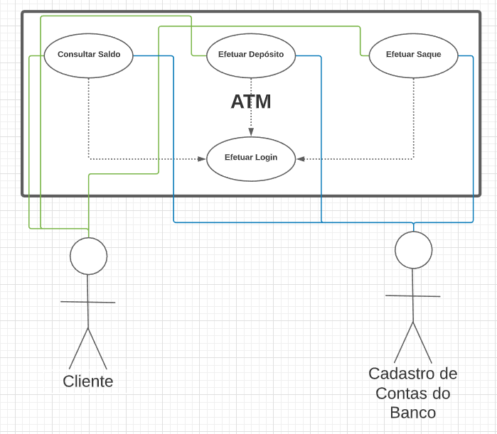

**4.8** Os Stackholders devem ser envolvidos para ter o entendimento correto de cada processo. Claro, os stackholders das áreas específicas na qual a engenharia do software sofrerá a revisão.

Há três etapas, que são elas: Análise de problema e especificação de mudanças > Análise de mudanças e custos > Implementação de mudanças.

**4.9** Na medida em que o sistema evolui, os requisitos também sofrem alterações. Essas mudanças devem ser previstas e a equipe do projeto deve estar preparada para atendê-las. Desta forma, requisitos podem ser adicionados, alterados ou retirados do projeto, mas sempre através de um processo controlado, pois é essencial para manter a integridade do projeto e do produto. Dito isso, um modelo de processo de gerenciamento para a mudança é um conjunto de atividades que avalia o impacto, esforço e custo das mudanças. Este processo deve ser aplicado a toda e qualquer proposta de alteração na lista de requisitos do projeto. Uma das vantagens de se utilizar um processo formal é que todas as propostas de mudança são tratadas de modo consistente e as alterações nos requisitos são feitas de maneira controlada.

As três principais atividades deste processo são: identificação e registro da necessidade de mudança; análise de impacto; e implementação da mudança.

**4.10** É necessário ter comunicação constante com o empregador atual, pois além da nova interpretação para remoção de ambiguidade do atual software, no decorrer do processo o sistema evoluirá e novos problemas surgem, devem ser resolvidos e documentados como fiz o diagrama de especificação de requisitos na resolução do exercício 4.6. Devemos sempre ter preocupação no decorrer do projeto para manter a consistência dos requisitos e do software também. Deve-se manter transparente com o empregador, buscando mais a sua colaboração do que negociação de contratos.

**Observação:**

Todas as figuras colocadas nas resoluções, fiz pelo site [www.lucidchart.com](http://www.lucidchart.com) e como uso conta gratuita não posso fazer vários projetos. Então vou sempre mudando ou apagando e começando do zero o mesmo documento no site.

**Parte 2 - REQUISITOS DO SISTEMA (modelagem):**

**3. ELICITAÇãO E aNÁLISE DE REQUISITOS**

**3.1 Descoberta dos Requisitos**

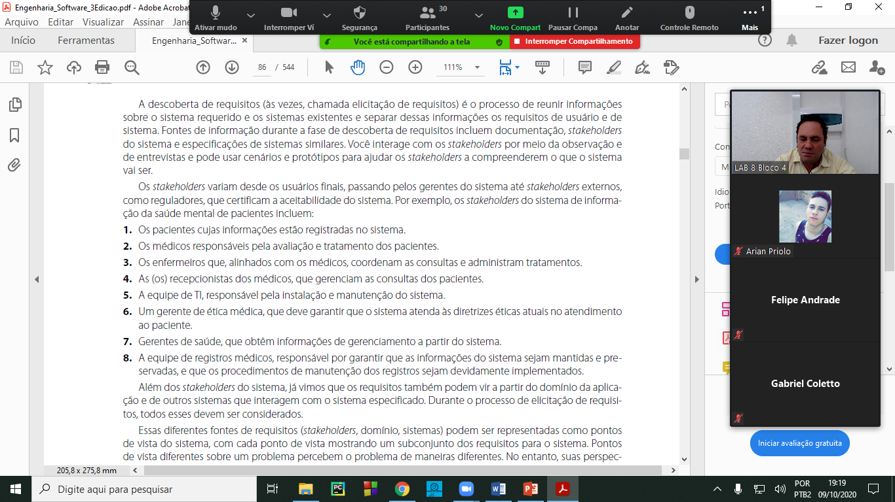

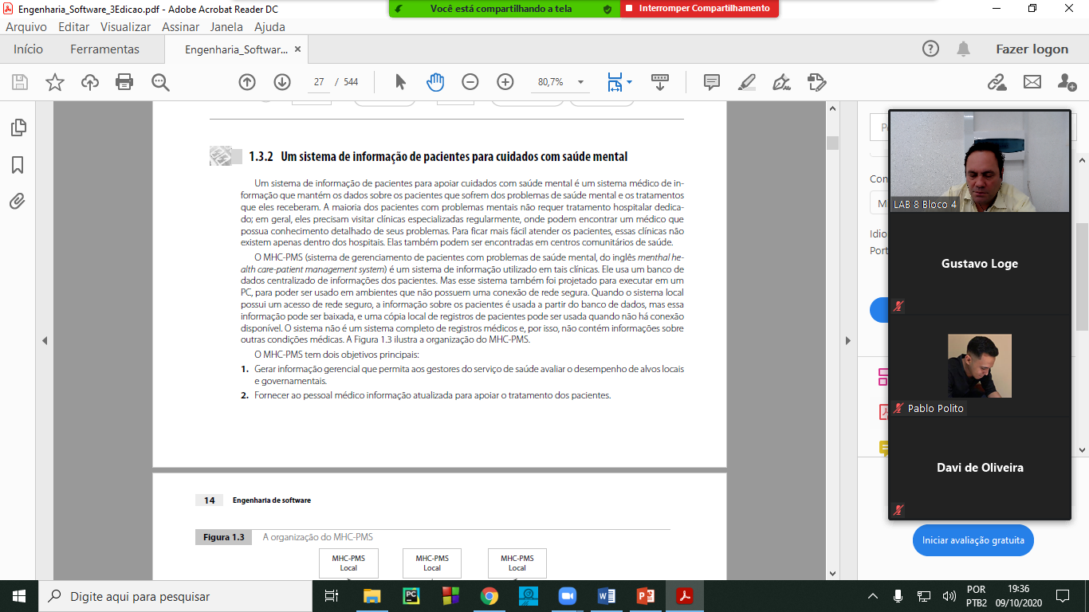

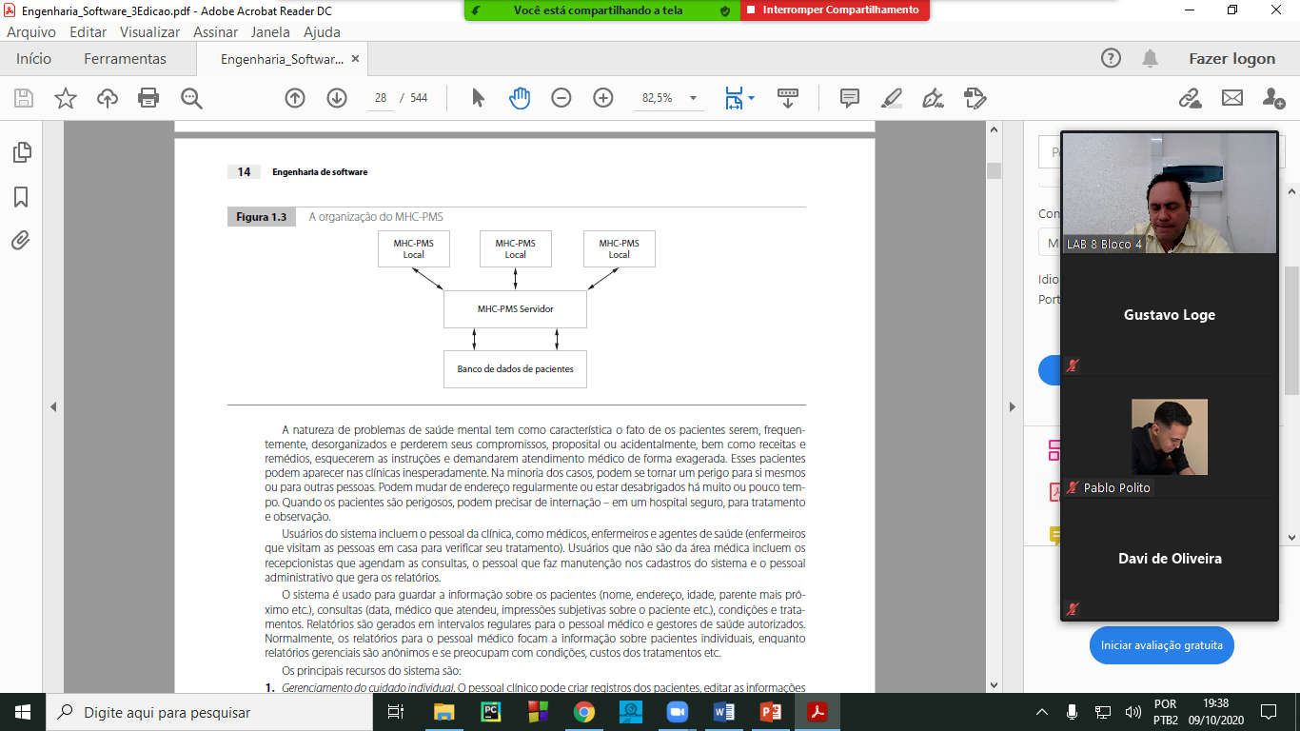

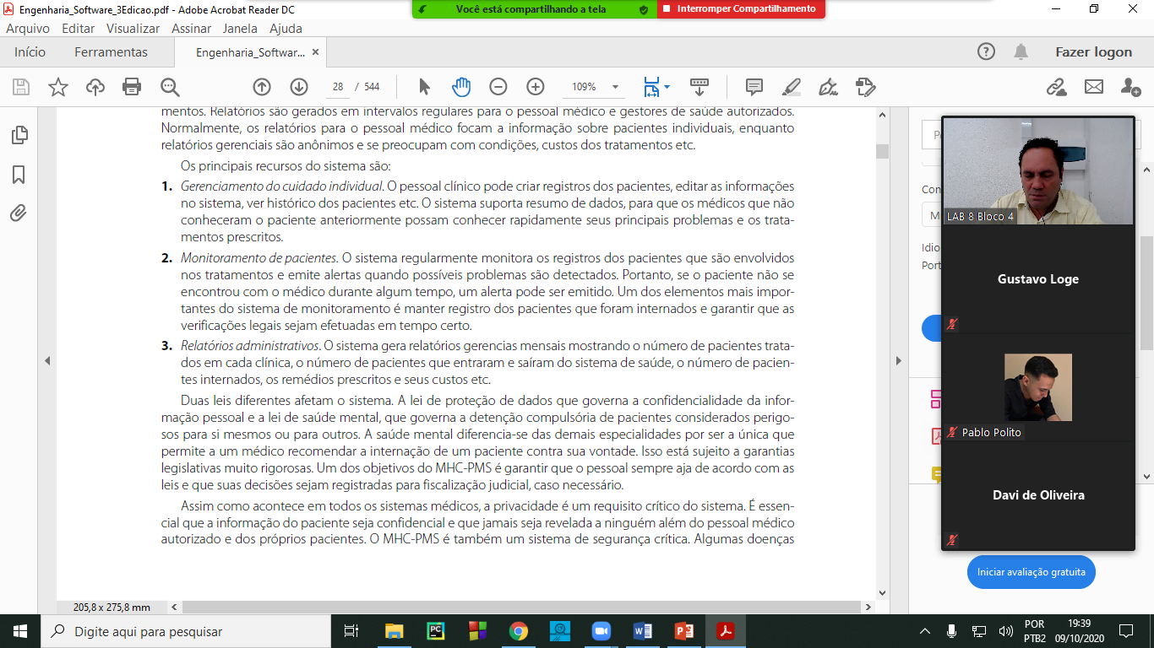

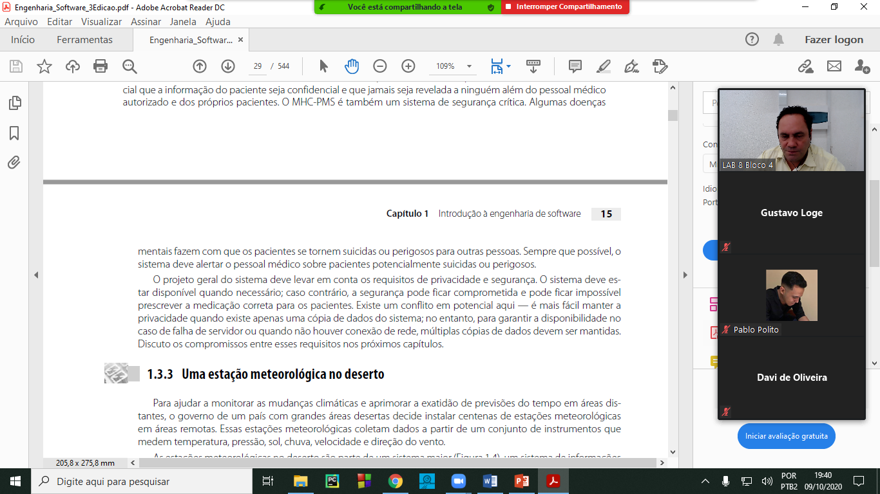

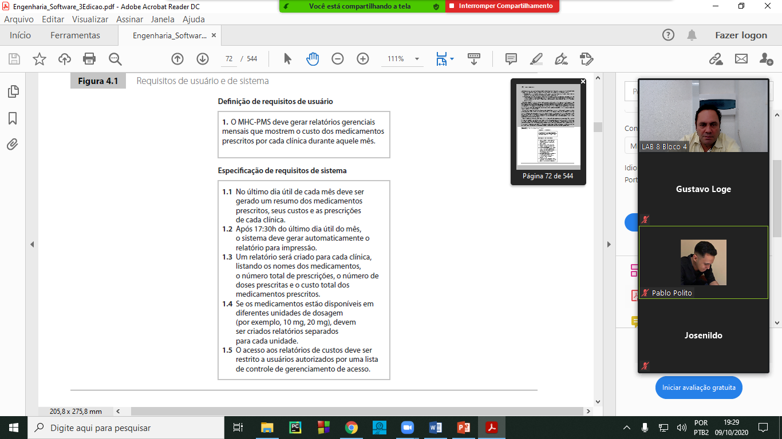

**1.1.1 Requisitos Funcionais**

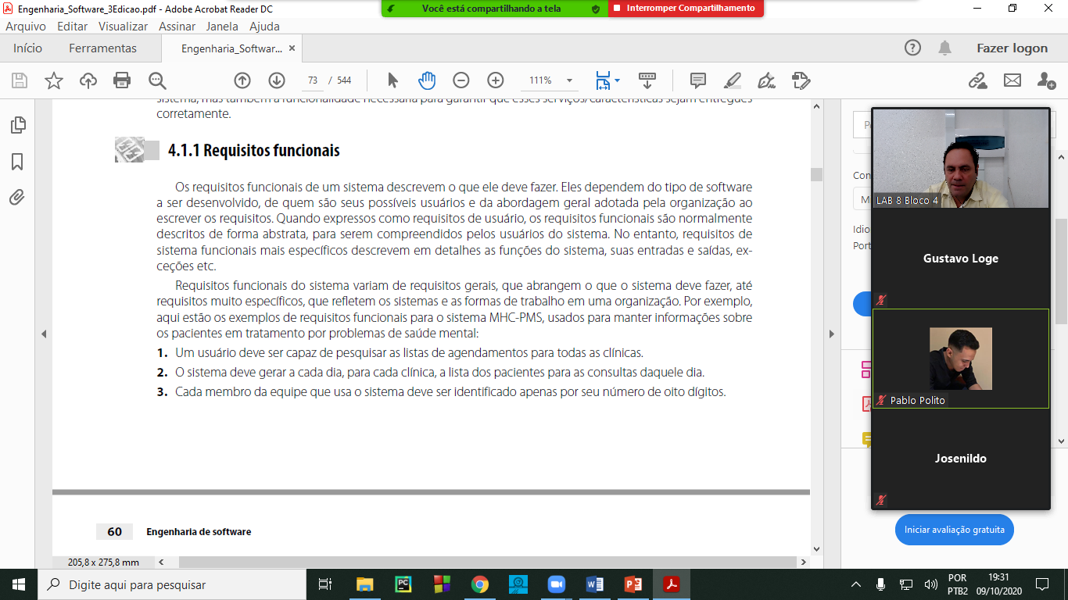

**1.1.1 Requisitos não funcionais**

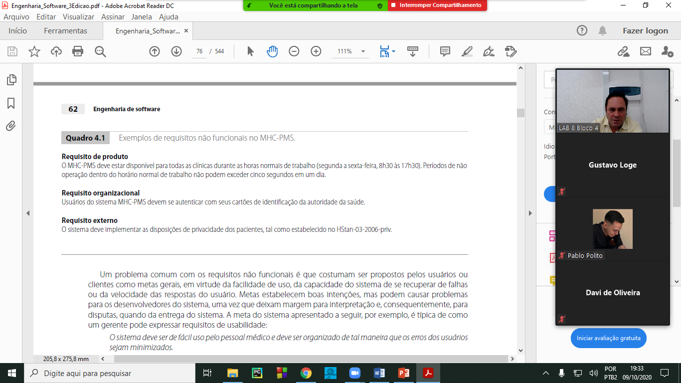

**1.2 Entrevistas**

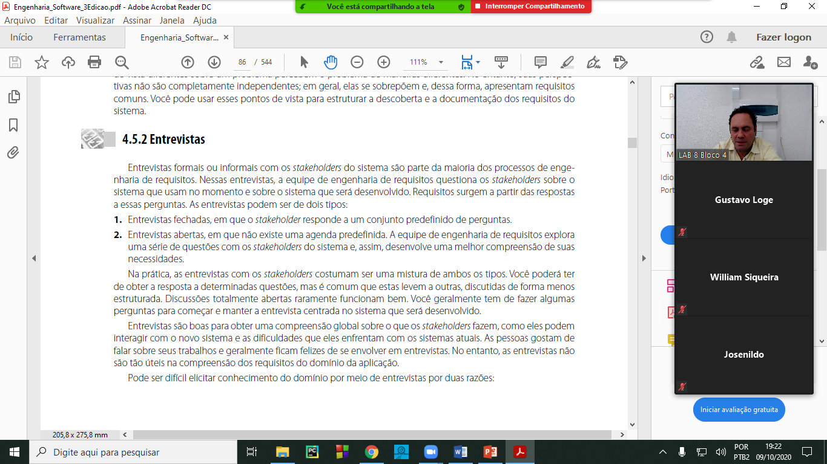

**1.3 Cenários**

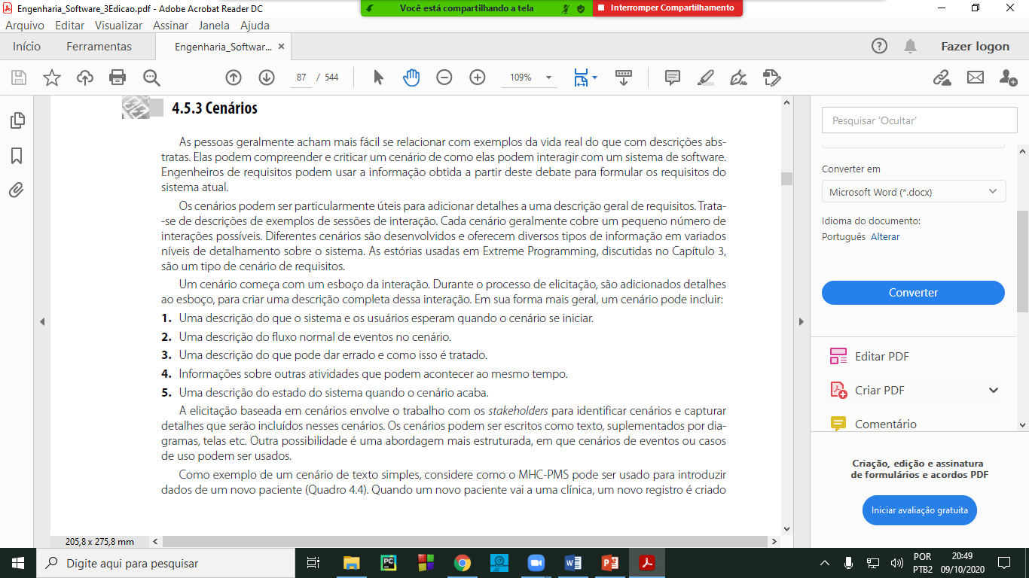

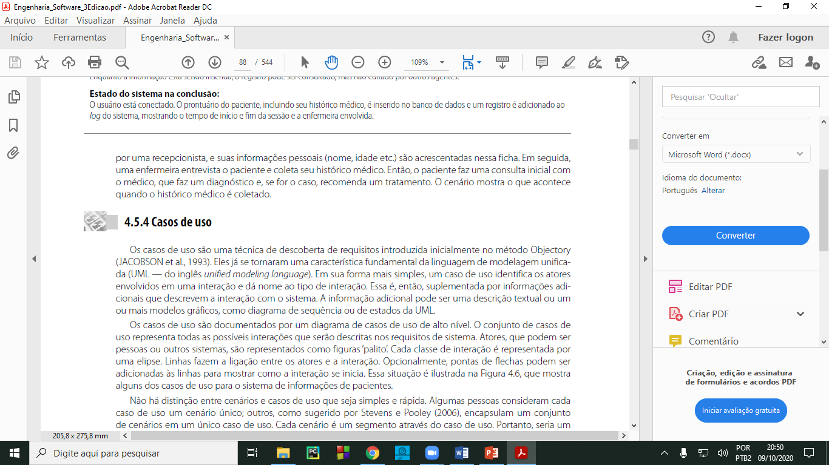

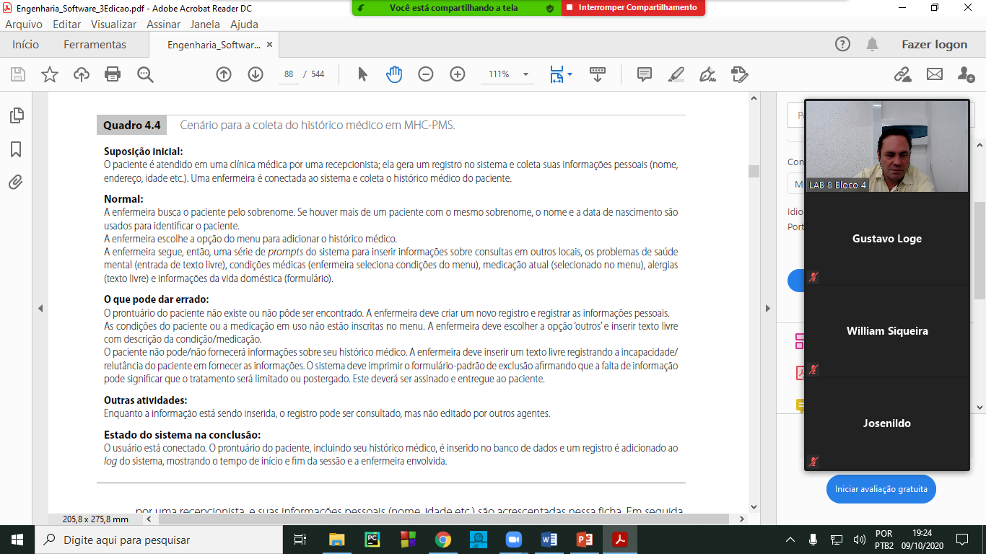

**1.4 Casos de Usos**

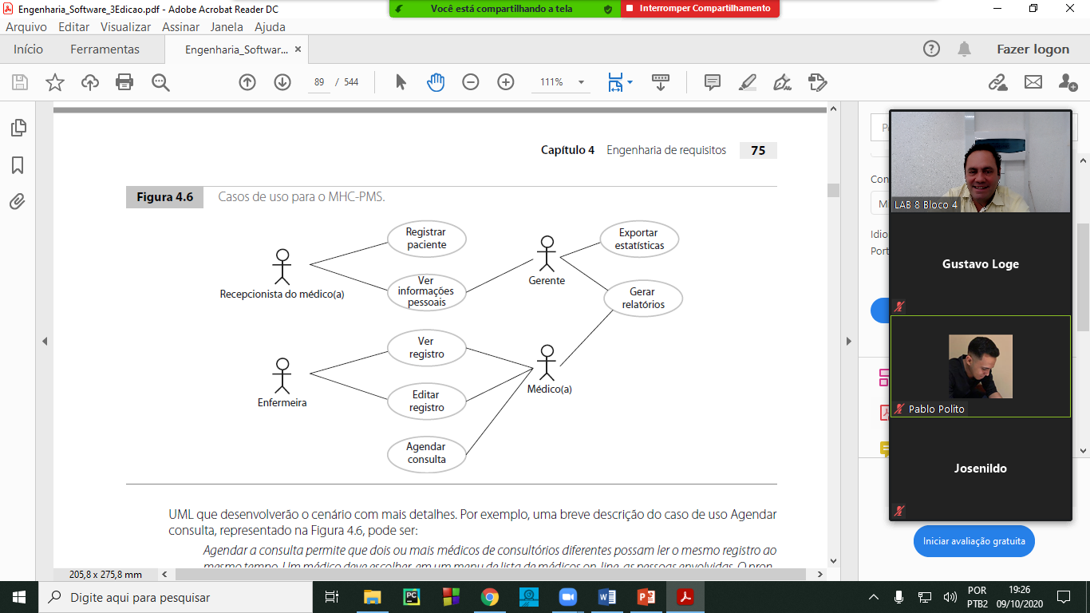

**Observação:**

Salvar arquivo com: A4ESP2seu primeiro e último nome (primeiro nome do grupo)

**Exemplo: A4ES Carlos Macedo.doc**